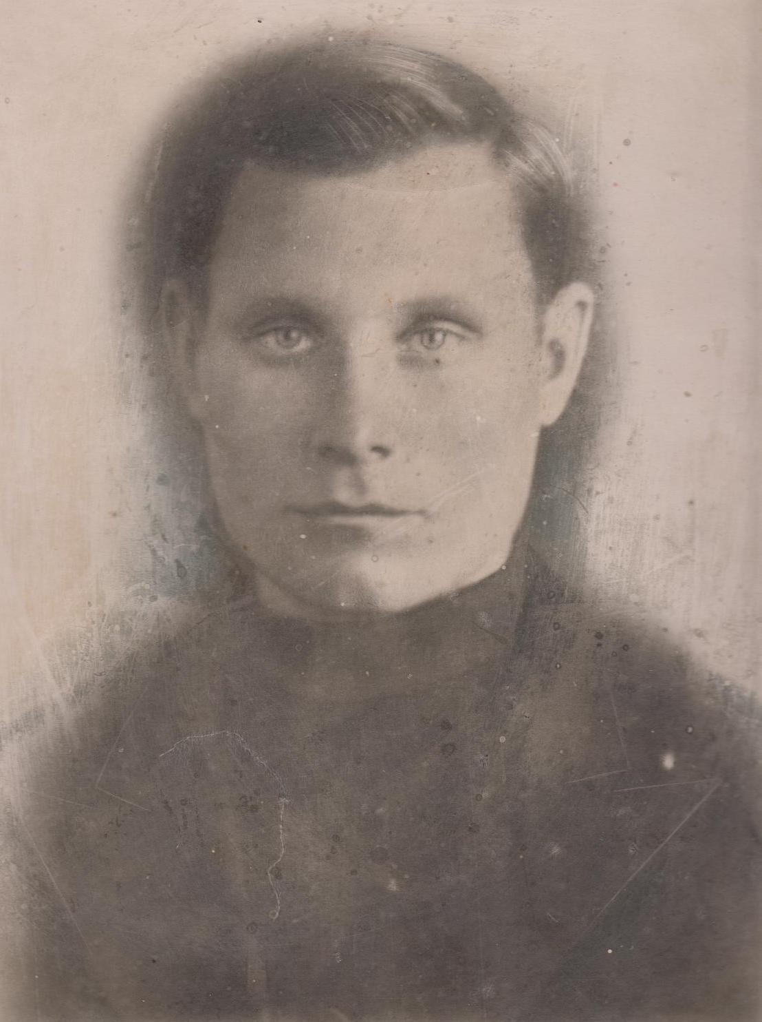

Токмаков Николай Александрович
рядовой

Родился 1911 г. Шахтёр. Работал на шахте пос. Пионер г.Кемерово. Ушёл на фронт 27.06.1941г. Погиб 02.02. 1942 г. под Смоленском (УАМО СССР, дон. 44879с., 1946 г., архив центр РВК, д.3, т. 1, л.457)

